Candidat·e en tant que resprésentant.e des actif.ves au comité ASG

Nom | Fischer | 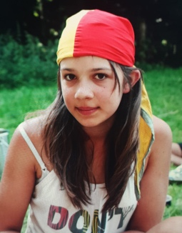
Prénom | Olivia
Totem | Maiyun
Date de naissance | 01.01.1998
E-Mail | olivia.maiyun@gmail.com

Ce que je fais dans la vie / parcours professionnel
Je suis en train de terminer un master en biologie moléculaire à l’université de Genève. J’aimerais par la suite poursuivre mon éducation dans le domaine de la communication scientifique et/ou de l’analyse des processus politiques de la science. Tout un programme..!

Mon parcours scout
J’ai commencé les scouts à 8 ans, en 2006 dans la meute Saint-Martin Saint-Pierre, j’ai fait tout mon scoutisme à Tanganyika : éclais, puis responsable adjointe et d’unité à la section SMSP. Je suis maintenant co-responsable de groupe à Tanganyika et co-responsable de notre « projet pico » qui propose de la méthodologie pico à nos éclais. Je suis aussi coach, formatrice CoFo et Pano, experte, représentante des actif.ves depuis 2 ans et nouvellement Responsable de la formation avec Ucumari avec qui j’ai été élue ex-aequo pigeonne d’or de l’ASG.

Mes motivations à m’engager pour le comité de l’ASG
Je suis convaincue que le comité a besoin d’entendre les besoins des actif·ve·x·s pour faire au mieux son travail. C’est important qu’un maximum de personnes actif·ve·x·s puissent représenter les intérêts des scout·e·x·s actuel·le·x·s, c’est pour ça que je me présente. C’est aussi une fonction bien différente qui me permet d’aborder des thématiques différentes et fascinantes du fonctionnement associatif.

Compétences, aptitudes et connaissances pouvant être mises à profit pour la fonction
- Excellente connaissance de la structure de l’ASG et de ses membres
- Envie de représenter les besoins des actif·ve·x·s
- Encore un pied dans la vie d’active grâce aux picos
- Bonne capacités de communication et de médiation
- En train de suivre le cours « Spectre », cours de gestion associative de MSdS
- Je le réitère, une pigeonne d’or

